《离散数学》A卷答案
一、选择题（每小题3分，共计30分）
1．D；2．B；3．C；4．D；5．A；6．B；7．B；8．C；B；9．A；
二、填空题（每小题2分，共计28分）
1． ；
2．既非约束又非自由,y (P(x)∨ R(x,y))；3．6，39；
4．{∅，{{∅}}，{{{∅}}}，{{∅}， {{∅}}}}，{{∅}，{{∅}}}；
5．{1,3,4}，{1,2}，{2,3}；6．512，5，19；
三、计算题（本大题共3小题，共22分）
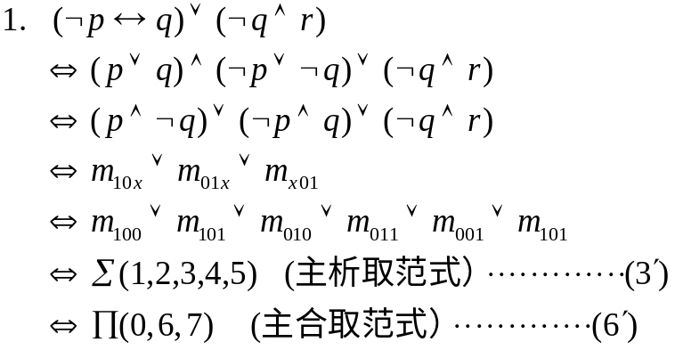

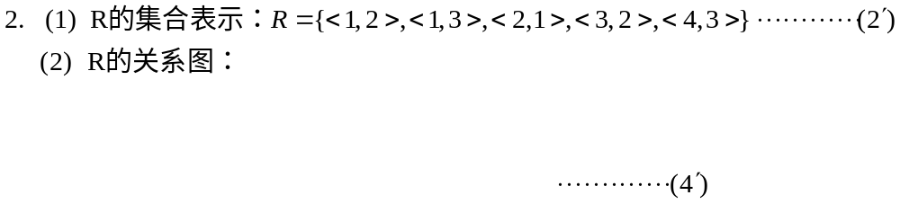
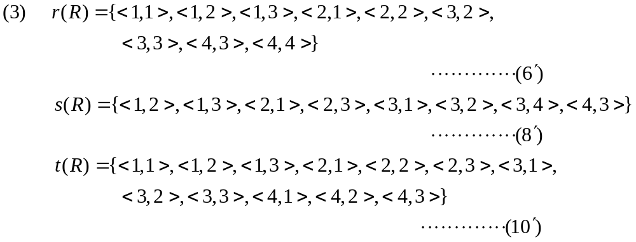3．1） 偏序关系的哈斯图：

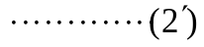
（2） B的极大元： 4,18 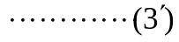
B的极小元： 2,3 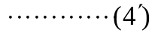
B的最大元：无 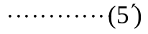
B的最小元：无 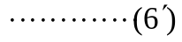

四、证明题（本大题共3小题，共20分）
1．设p: 小张守第一垒，q: 小李向B队投球，r: :A队取胜，s:A队获得联赛第一名。
前提： 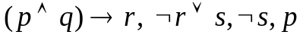
结论：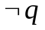
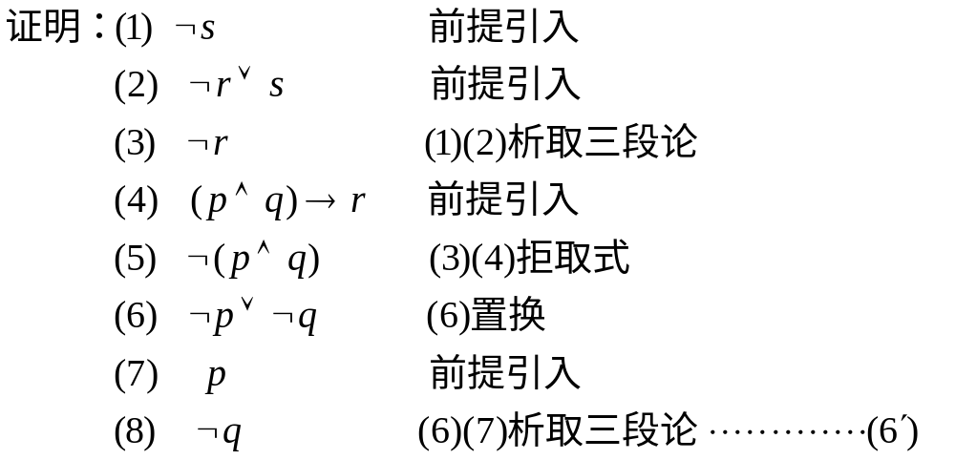
2．设F(x): x是科学工作者, G(x):x是勤奋的, H(x): x是聪明的, R(x)：x是青年人。
前提：
结论：